Содержание
Введение 3
Постановка задания 4
1. Описание предметной области 5
1.1. Требования к информационной системе 6
1.2. Построение инфологической модели данных 7
1.3. Построение даталогической модели данных 8
1.4. Выбор средства реализации ИС 16
2. Описание процесса реализации 20
2.1. Реализация структуры базы данных 20
2.2. Реализация запросов 23
2.3. Реализация графического интерфейса 26
2.4. Описание работы приложения 33
Выводы 35
Список использованных источников 36

Введение
Темой курсовой работы является информационная система детского сада – ИС «Детский сад». Работа детского сада помимо обучения детей связана с накоплением информации о детях, родственниках, сотрудниках детского сада.
Автоматизация процессов, предусмотренных при работе с детским садом, позволит сэкономить время по ведению и учету информации, ее обработке, составлению отчетов.
Хранение информации в файлах компьютера дешевле, чем на бумаге. Базы данных позволяют хранить, структурировать информацию и извлекать ее оптимальным для пользователя образом. Использование компьютера позволяет сберечь значительные средства и время для получения необходимой информации, а также упрощают доступ и ведение, поскольку они основываются на комплексной обработке данных.
Разрабатываемая система предполагает одно рабочее место и один тип пользователя – это заведующая (директор), имеющая полный доступ ко всей информации, а также ее удаление и редактирование.
Для разработки базы данных будем использовать СУБД Microsoft Access 2003.
Постановка задания
Требуется создать информационную систему (ИС), предназначенную для директора детского сада.
Такая система должна обеспечивать хранение сведений о группах и детях. Т.е. для каждого ребенка должны храниться такие данные, как:
- фамилия,
- имя,
- отчество,
- номер группы,
- адрес постоянной прописки,
- адрес проживания,
- информация о родителях,
- сведения об оплате услуг детского сада.
Также должна содержаться информация о посещениях, включая отсутствие по причинам болезни.
Кроме того, база данных (БД) должна содержать сведения о группе и о работниках детского сада.
ИС должна выполнять следующие функции:
- удаление или добавление в базу информации о ребенке и его родителях;
- смена номера группы при переводе ребенка в другую группу;
- оценка количества пропущенных ребенком дней в месяце;
- прием/увольнение нового работника;
- назначение воспитателей и младших воспитателей на каждую группу;
- вывод на экран и принтер отчетов по различным группам.

Описание предметной области
Предметная область – это часть реального мира, данные о которой необходимо отразить в базе данных. Предметная область бесконечна и содержит как существенно важные понятия и данные, так и малозначащие или вообще не значащие данные. Важность данных зависит от выбора предметной области.
Рассмотрим предметную область – детский сад.
Многие дети с некоторого возраста и до школы посещают детский сад. Дети в детском саду разделяются на группы согласно возрасту и ограничению на количество человек в группе. Ребенок посещает детский сад пять дней в неделю (суббота и воскресенье – выходные дни). Все отсутствия обязательно фиксируются для осуществления перерасчета суммы оплаты за определенный период времени.
Штат детского сада включает в себя сотрудников следующих должностей: заведующая (директор), медицинский работник, воспитатель, младший воспитатель (ранее нянечка), музыкальный работник, психолог, повар и т.д.
На каждой группе работает один воспитатель и младший воспитатель.
Каждый месяц по итогам посещения детского сада производится оплата за содержание ребенка в детском саду. Оплату производят родители (родственники) ребенка.
Главным сотрудником детского сада является заведующая или директор, на которого возлагаются все основные процессы работы.

Требования к информационной системе
Основные функции по ведению и учету работы детского сада возлагаются на заведующую (директора). Заведующей для выполнения своих обязанностей может быть интересна следующая информация:
- личные данные детей;
- личные данные родителей (родственников) и их контактная информация;
- личные данные сотрудников детского сада и их контактная информация.
Таким образом, необходимо реализовать ввод, хранение и изменение соответствующей информации в БД.
Кроме того, необходимо наличие форм для работы с личными данными ребенка (карточка ребенка), осуществлять перевод ребенка из группы в группу, назначать воспитателей для работы в определенной группе и т.д. Также заведующей необходимо иметь возможность подготовки некоторых важных отчетов, например, состав группы, список персонала и т.д.
Конечный продукт должен выполнять следующие функции:
- ввод, редактирование и удаление данных во всех таблицах;
- печать списка сотрудников;
- печать списка группы: воспитатели, няни и дети;
- печать карточки ребенка: вся имеющая информация и ФИО родственников;
- вызов формы редактирования данных сотрудника, родителя или ребенка из форм отображающих эти данные;
Для реализации вышеперечисленных функций конечный продукт должен содержать формы:
- главную кнопочную форму, которая будет загружаться при запуске программы, и через которую будут запускаться остальные формы, реализующие все функции;
- формы редактирования справочной информации;
- форма ведения и учета оперативной информации;
- формы для осуществления поиска и анализа данных;
- формы для работы с отчетами.

Построение инфологической модели данных
Объединяя частные представления о содержимом БД, полученные в результате опроса пользователей, и свои представления о данных, которые могут потребоваться в будущих приложениях, сначала создается обобщенное неформальное описание создаваемой БД или ИС. Это описание, выполненное с использованием естественного языка, математических формул, таблиц, графиков и других средств, понятных всем людям, работающих над проектированием базы данных, называют инфологической моделью данных.
Сущность – это класс однотипных объектов, о котором вся информация должна сохраняться и быть доступна в любое время. Каждая сущность должна иметь имя, выраженное существительным в единственном числе. Экземпляр сущности – это конкретный представитель данной сущности. Экземпляры сущностей должны быть различимы, т.е. сущности должны иметь некоторые свойства, уникальные для каждого экземпляра этой сущности

[].
Атрибут сущности – это именованная независимая характеристика, являющаяся некоторым свойством сущности. Наименование атрибута должно быть выражено существительным в единственном числе (возможно, с характеризующими прилагательными)[].
На основе описания предметной области и формулировки варианта задания выделим следующие сущности: Воспитанник, Работник, Родитель, Группа, Назначение, Оплата, Посещаемость.
Учитывая то, какими свойствами характеризуется каждая сущность, наполним их соответствующими атрибутами:
- Воспитанник: фамилия, имя, отчество, дата рождения, пол, группа, адрес прописки, адрес проживания, родители;
- Работник: фамилия, имя, отчество, должность, адрес, телефон, фото;
- Родитель: фамилия, имя, отчество, телефон, вид родственника, место работы;
- Группа: номер группы, вид группы;
- Назначение: номер группы, работник;
- Оплата: год, месяц, ребенок, количество посещений, сумма оплаты, статус оплаты;
- Посещаемость: дата, ребенок, причина отсутствия.
Инфологическая модель данных представлена на рис. 1.
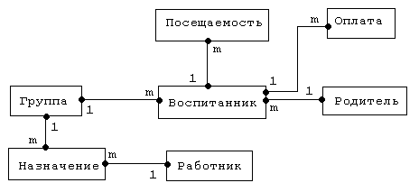
Рис. 1 Инфологическая модель данных

Построение даталогической модели данных
Далее выпишем сущности с атрибутами и определим тип данных для каждого атрибута (табл. 1 1- 7).
Таблица 1
Воспитанник
Атрибут | Описание | Тип данных
фамилия | фамилия ребенка | Текстовый
Имя | Имя ребенка | Текстовый
Отчество | Отчество ребенка | Текстовый
дата рождения | дата рождения ребенка | Дата/Время
Пол | Пол ребенка | Текстовый
Группа | Группа | Текстовый
адрес прописки | Адрес прописки ребенка | Текстовый
адрес проживания | Адрес проживания ребенка | Текстовый
Родители | Родители ребенка | Текстовый
дата поступления | Дата поступления в детский сад | Дата/Время
Таблица 2
Работник
Атрибут | Описание | Тип данных
Фамилия | Фамилия работника | Текстовый
Имя | Имя работника | Текстовый
Отчество | Отчество работника | Текстовый
должность | Должность работника | Текстовый
Адрес | Адрес работника | Текстовый
Телефон | Телефон работника | Текстовый
Фото | Фото работника | Объект

Таблица 3
Родитель
Атрибут | Описание | Тип данных
Фамилия | Фамилия родителя | Текстовый
Имя | Имя родителя | Текстовый
Отчество | Отчество родителя | Текстовый
вид родственника | Вид родственника (родитель, опекун и т.д.) | Текстовый
Телефон | Телефон родителя | Текстовый
место работы | место работы родителя | Текстовый
Таблица 4
Группа
Атрибут | Описание | Тип данных
номер группы | номер группы | Числовой
вид группы | вид группы | Текстовый
Таблица 5
Назначение
Атрибут | Описание | Тип данных
номер группы | номер группы | Числовой
работник | работник | Текстовый
Таблица 6
Оплата
Атрибут | Описание | Тип данных
Год | Год оплаты | Числовой
Месяц | Месяц оплаты | Текстовый
Ребенок | Ребенок | Текстовый
количество посещений | Количество посещений за месяц | Числовой
сумма оплаты | Сумма оплаты за месяц в рублях | Денежный
статус оплаты | Статус оплаты (оплачено/ не оплачено) | Текстовый
Таблица 7
Посещаемость
Атрибут | Описание | Тип данных
Дата | Дата отсутствия | Дата/Время
Ребенок | ФИО ребенка | Текстовый
причина отсутствия | Причина отсутствия | Текстовый

Ни одну систему управления базами данных не устраивает нормальная форма ниже третьей, т.е. ниже 3НФ.
При нормализации будем учитывать, что атрибут «Место работы» рассматривается как простой.
Приведем отношения к 3НФ. Выделим составные атрибуты в отдельные отношения, определим в каждой таблице первичный ключ, выделим повторяющиеся атрибуты в отдельные таблицы.
Измененные отношения представлены в таблицах 8 - 20.
Таблица 8
Воспитанник
PK/FK | Атрибут | Описание | Тип данных
PK | Код ребенка | Код ребенка | Числовой
 | фамилия | Фамилия ребенка | Текстовый
 | Имя | Имя ребенка | Текстовый
 | Отчество | Отчество ребенка | Текстовый
 | дата рождения | дата рождения ребенка | Дата/Время
FK | Пол | Пол ребенка | Числовой
 | Группа | Группа | Числовой
 | адрес прописки | Адрес прописки ребенка | Текстовый
 | адрес проживания | Адрес проживания ребенка | Текстовый
 | дата поступления | Дата поступления в детский сад | Дата/Время
Таблица 9
Работник
PK/FK | Атрибут | Описание | Тип данных
PK | код работника | Код работника | Числовой
 | Фамилия | Фамилия работника | Текстовый
 | Имя | Имя работника | Текстовый
 | Отчество | Отчество работника | Текстовый
FK | Должность | Должность работника | Числовой
 | Адрес | Адрес работника | Текстовый
 | Телефон | Телефон работника | Текстовый
 | Фото | Фото работника | Объект
Таблица 10
Родитель
PK/FK | Атрибут | Описание | Тип данных
PK | код родителя | Код родителя | Числовой
 | Фамилия | Фамилия родителя | Текстовый
 | Имя | Имя родителя | Текстовый
 | Отчество | Отчество родителя | Текстовый
FK | вид родственника | Вид родственника (родитель, опекун и т.д.) | Числовой
 | Телефон | Телефон родителя | Текстовый
 | место работы | место работы родителя | Текстовый
Таблица 11
Группа
PK/FK | Атрибут | Описание | Тип данных
PK | номер группы | номер группы | Числовой
FK | вид группы | вид группы | Числовой
Таблица 12
Назначение
PK/FK | Атрибут | Описание | Тип данных
PK | номер группы | номер группы | Числовой
PK/FK | Работник | Работник | Числовой
Таблица 13
Оплата
PK/FK | Атрибут | Описание | Тип данных
PK | Год | Год оплаты | Числовой
PK | Месяц | Месяц оплаты | Текстовый
PK | Ребенок | Ребенок | Числовой
 | количество посещений | Количество посещений за месяц | Числовой
 | сумма оплаты | Сумма оплаты за месяц в рублях | Денежный
FK | статус оплаты | Статус оплаты (оплачено/ не оплачено) | Числовой
Таблица 14
Посещаемость
PK/FK | Атрибут | Описание | Тип данных
PK | Дата | Дата отсутствия | Дата/Время
PK | Ребенок | ФИО ребенка | Числовой
 | причина отсутствия | Причина отсутствия | Текстовый
Таблица 15
Вид группы
PK/FK | Атрибут | Описание | Тип данных
PK | код вида | Код вида | Числовой
 | вид группы | Наименование вида группы | Текстовый
Таблица 16
Вид родственника
PK/FK | Атрибут | Описание | Тип данных
PK | код вида | Код вида родственника | Числовой
 | вид родственника | Вид родственника | Текстовый
Таблица 17
Пол ребенка
PK/FK | Атрибут | Описание | Тип данных
PK | код пола | Код пола ребенка | Числовой
 | наименование пола | Наименование пола ребенка | Текстовый
Таблица 18
Должность
PK/FK | Атрибут | Описание | Тип данных
PK | код должности | Код должности | Числовой
 | наименование должности | Наименование должности | Текстовый
Таблица 19
Статус оплаты
PK/FK | Атрибут | Описание | Тип данных
PK | код статуса | Код статуса | Числовой
 | наименование статуса | Наименование статуса | Текстовый
Таблица 20
Ребенок и родитель
PK/FK | Атрибут | Описание | Тип данных
PK | код ребенка | Код ребенка | Числовой
 | код родителя 1 | Код родителя 1 | Числовой
 | код родителя 2 | Код родителя 2 | Числовой

Теперь отношения находятся в 3НФ и можно переходить к построению физической модели данных для конкретной СУБД.

Выбор средства реализации ИС
Microsoft Access – это одна из самых популярных сегодня система управления базами данных (СУБД).
Microsoft Access (MS Access) – это функционально полная, мощная, гибкая и простая в использовании реляционная СУБД для персональных компьютеров, созданная для работы в среде Windows. Используя MS Access можно создавать удобные формы для ввода и просмотра данных, выполнять необходимые вычисления, составлять различной сложности отчеты. В СУБД MS Access обладает мощным набором сервисных средств, облегчающих работу пользователя. Мастера помогают создавать таблицы, запросы, формы, отчеты из имеющихся заготовок, выполнив всю черновую работу. Макросы позволяют автоматизировать многие процессы без использования традиционных средств программирования. Более опытные пользователи могут воспользоваться встроенным языком программирования VBA (Visual Basic for Application) , позволяющим создавать сложные приложения. Мощность и простота использования делают MS Access одной из лучших программ для управления базами данных[].
Основными объектами в Access являются таблицы, запросы, формы, отчеты и др.
Таблицы – фундаментальные объекты реляционной базы данных, в которых хранится основная часть данных приложения. Отдельная таблица чаще всего хранит информацию по конкретной теме (например, сведения о родителях воспитанника детского сада). Информация в таблице организуется в строки (записи) и столбцы (поля).
Поля – основные элементы структуры базы данных. Они обладают определенными свойствами. От свойств полей зависит, какие типы данных можно вносить в поле, а какие нет, а также то, какие операции можно проводить с данными, содержащимися в поле.
Структура таблицы специфицируется при ее создании, она должна быть спроектирована и создана перед вводом в таблицу каких-либо данных и определяет, какие данные будет хранить таблица, а также правила, определяющие ввод, изменение или удаление данных. Данные таблицы – информация, которая хранится в таблице. Все данные таблицы хранятся в строках, каждая из которых содержит порции информации в столбцах, определенных в структуре таблицы. Данные – та часть таблицы, к которой обычно должны иметь доступ пользователи приложения (например, данные таблицы могут выводиться в элементах управления, размещенных в формах и отчетах, либо предоставляться в режиме таблицы). Ключевое поле – это поле, значение которого служит для однозначного определения записи в таблице. Ключ – это одно или несколько ключевых полей, позволяющих идентифицировать записи таблицы или организовывать связи между таблицами.
Запросы – это объекты, которые служат для извлечения данных из одной или нескольких таблиц и предоставления их пользователю в удобном виде. С помощью запросов можно выполнять такие операции, как отбор данных, их сортировку и фильтрацию, а также преобразование данных по заданному алгоритму, создавать новые таблицы, выполнять простейшие вычисления и многое другое.
Кроме того, для наглядного представления информации, хранящейся в таблицах и полученной в результате выполнения запросов, используются формы и отчеты.
Форма – это объект (диалоговое окно специального вида), предназначенный для удобства ввода отображения данных. Форма не содержит данных, это всего лишь способ вывода данных на экран компьютера. Формы могут строиться только на основе таблиц или запросов. Создание форм можно выполнять автоматически, полуавтоматически (с помощью Мастера) и вручную (в режиме Конструктора).
Отчет – это объект, предназначенный для создания документа, который впоследствии может быть распечатан или включен в документ другого приложения. Отчеты могут создаваться на основе запросов и таблиц, но не позволяют вводить данные[].
Таким образом, СУБД Microsoft Access позволяет создать удобный и понятный интерфейс для работы с данными посредством экранных форм. Формы используются в приложении для ввода и отображения данных. Экранные формы содержат элементы управления, с помощью которых осуществляется доступ к данным в таблицах.

Описание процесса реализации

Реализация структуры базы данных
При построении физической модели данных каждому отношению даталогической модели данных ставится в соответствие некоторая таблица. Разрабатываемая модель содержит 13 таблиц: «Виды группы», «Группы», «Назначения», «Оплата», «Пол ребенка», «Работники», «Родители», «Вид родственника», «Учет посещаемости», «Должность», «Воспитанники», «Статус оплаты», «Ребенок и родитель».
Структура таблиц и схема данных представлены на рис. 2-15.
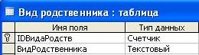
Рис. 2 Вид родственника: таблица
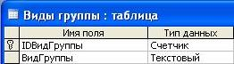
Рис. 3 Виды группы: таблица
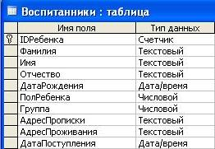
Рис. 4 Воспитанники: таблица
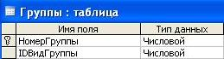
Рис. 5 Группы: таблица
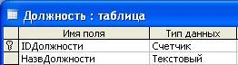
Рис. 6 Должность: таблица
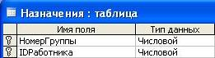
Рис. 7 Назначения: таблица
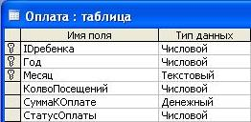
Рис. 8 Оплата: таблица
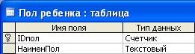
Рис. 9 Пол ребенка: таблица
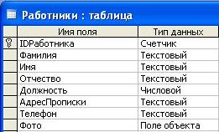
Рис. 10 Работники: таблица
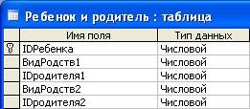
Рис. 11 Ребенок и родитель: таблица
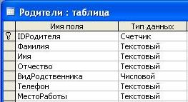
Рис. 12 Родители: таблица
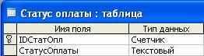
Рис. 13 Статус оплаты: таблица
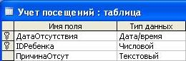
Рис. 14 Учет посещений: таблица
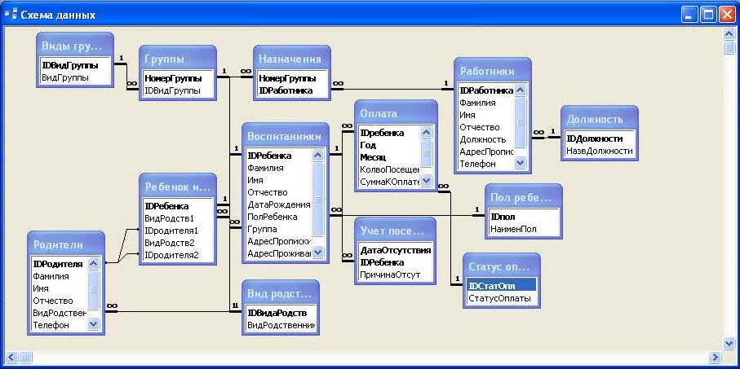
Рис. 15 Схема данных

Реализация запросов
Запросы, используемые в ИС, реализованы с помощью конструктора запросов.
Запрос 1: вывести списочный состав заданной группы (номер группы вводится с клавиатуры).
Структура запроса представлена на рис. 16.
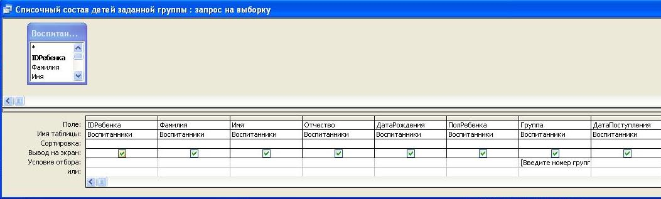
Рис. 16 Списочный состав детей заданной группы: запрос
Запрос 2: вывести родителей/родственников ребенка (поиск по части фамилии).
Структура запроса представлена на рис.17.
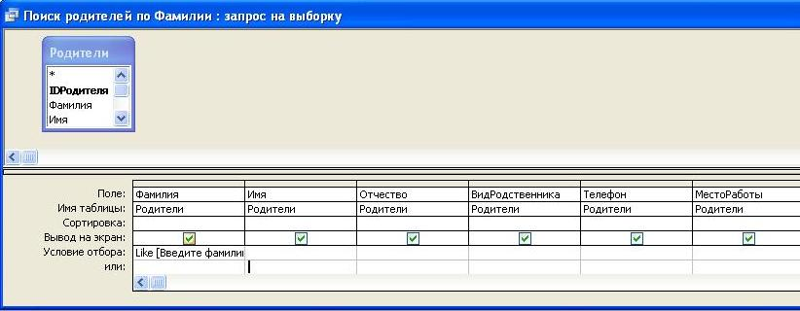
Рис. 17 Поиск родителей по фамилии: запрос
Запрос 3: показать список только воспитателей и младших воспитателей. Данный запрос используется в форме «Назначения» для отображения работников с конкретными должностями.
Структура запроса представлена на рис.18
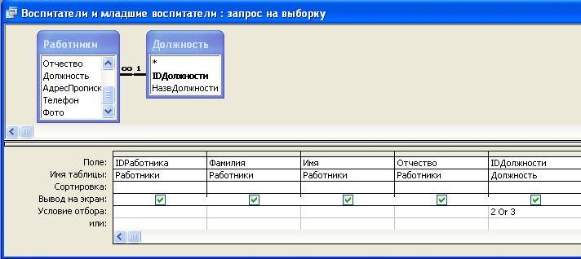
Рис. 18 Воспитатели и младшие воспитатели: запрос
Запрос 4: выводит список воспитателей групп, данные этого запроса используются в отчете «Список работников в группах».
Структура запроса представлена на рис. 19
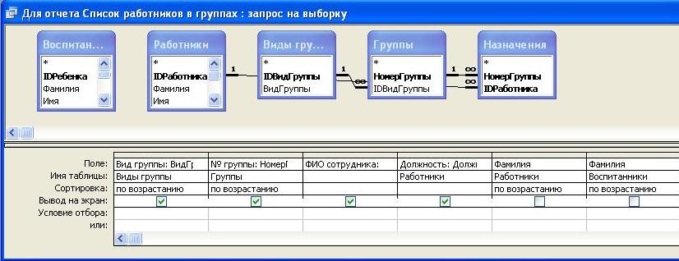
Рис. 19 Для отчета Список работников в группах: запрос
Запрос 5: выводит количество пропущенных дней в заданном месяце.
Структура запроса представлена на рис. 20
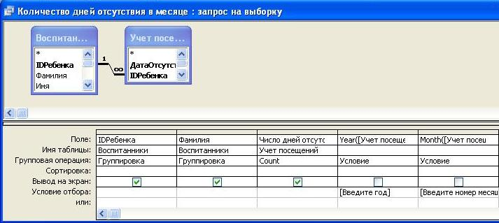
Рис. 20 Количество дней отсутствия в месяце: запрос

Реализация графического интерфейса
Работа с информацией в приложении производится посредством соответствующих экранных форм приложения. Для ввода и редактирования данных разработаны 11 экранных форм, 6 из которых служат для заполнения таблиц-справочников:
- Форма «Должности» служит для заполнения таблицы-справочника «Должности»;
- Форма «Статус оплаты» служит для заполнения таблицы-справочника «Статус оплаты» и т.д.
Для ввода и редактирования списка сотрудников (работников) и личной информации о сотрудниках предназначена форма «Карточка работника».
Внешний вид форм представлен на рис. 21-33.
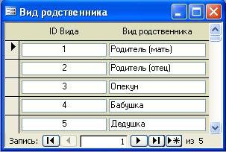
Рис. 21 Вид родственника: форма
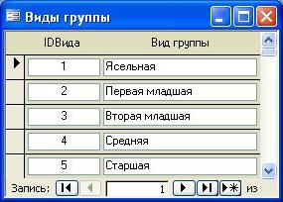
Рис. 22 Виды группы: форма
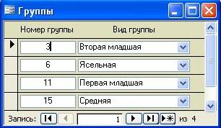
Рис. 23 Группы: форма
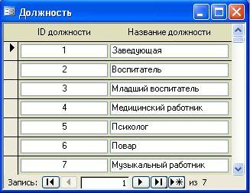
Рис. 24 Должность: форма
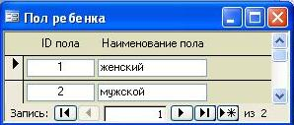
Рис. 25 Пол ребенка: форма
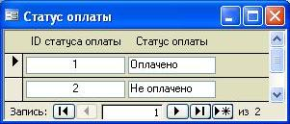
Рис. 26 Статус оплаты: форма
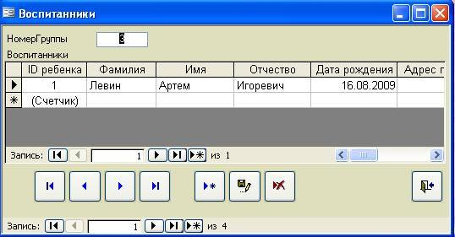
Рис. 27 Воспитанники: форма
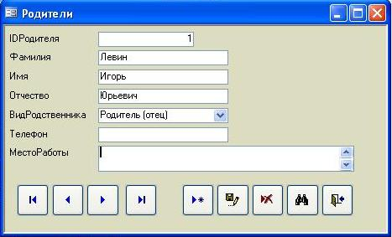
Рис. 28 Родители: форма
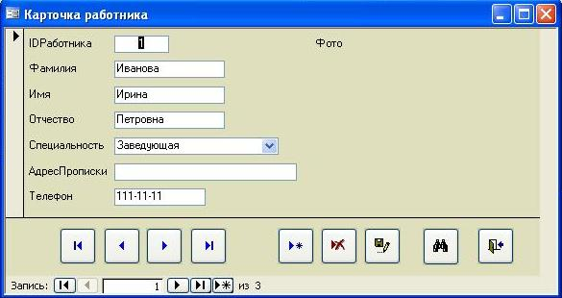
Рис. 29 Карточка работника: форма
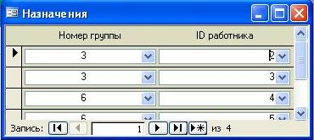
Рис. 30 Назначения: форма
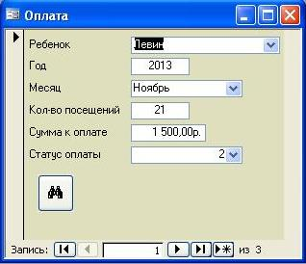
Рис. 31 Оплата: форма
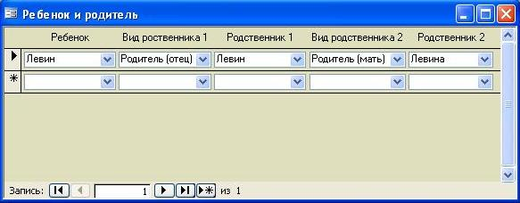
Рис. 32 Ребенок и родитель: форма
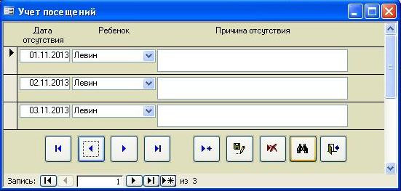
Рис. 33 Учет посещений: форма
Заполнение справочников осуществляется посредством форм, переход к которым выполняется из формы «Справочники» (рис. 34).
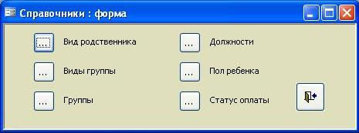
Рис. 34 Справочники: форма
Оперативный учет осуществляется посредством форм, переход к которым выполняется из формы «Оперативный учет» (рис. 35).
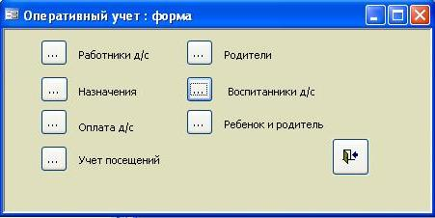
Рис. 35 Оперативный учет: форма
Любые изменения во входных формах несут изменения в выходных формах или отчетах. Введенная в базу данных информация хранится в течение неограниченного периода времени и может быть использована в любой момент времени. Программой предоставляется возможность добавления, редактирования и удаления данных. Входные формы программы имеют ряд особенностей.
Для вывода информации на экран и принтер предназначены различные отчеты. Доступ к ним осуществляется через форму «Отчеты» (рис.36).
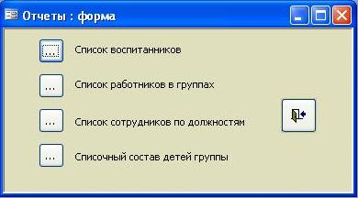
Рис. 36 Отчеты: форма
Внешний вид отчетов представлен на рис. 37-.40
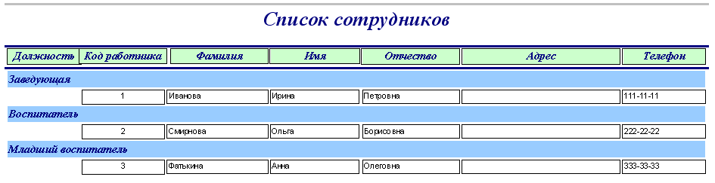
Рис. 37 Список сотрудников: отчет
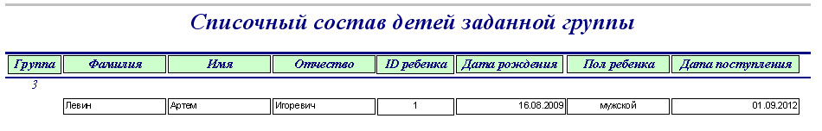
Рис. 38 Списочный состав детей заданной группы: отчет
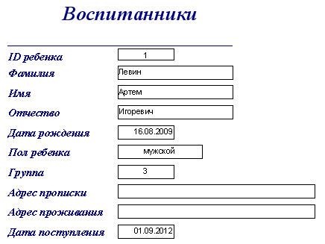
Рис. 39 Воспитанники: отчет
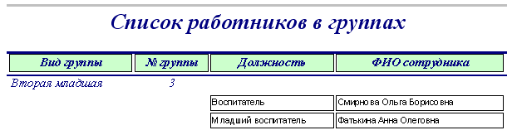
Рис. 40 Список сотрудников в группах
Основной формой при работе с приложением является «Главная кнопочная форма», через которую выполняется переход ко всем остальным формам, запросам и отчетам, а так же выход из приложения (рис. 41).
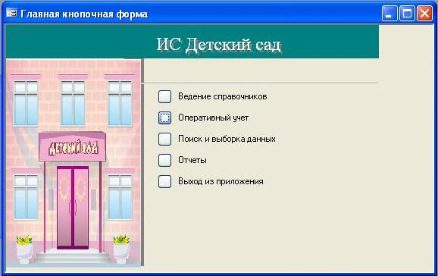
Рис. 41 Главная кнопочная форма

Описание работы приложения
После запуска приложения открывается «Главная кнопочная форма» (рис.41).
Для работы с приложением первоначально необходимо заполнить таблицы-справочники, переход к которым выполняется из формы «Справочники». После формирования справочной информации можно переходить к основной работе с ИС «Детский сад».
Оперативный учет осуществляется посредством форм, переход к которым выполняется из формы «Оперативный учет». В этом модуле выполняется ввод/корректировка/удаление основной рабочей информации. Любые изменения во входных формах несут изменения в выходных формах или отчетах. Введенная в базу данных информация хранится в течение неограниченного периода времени и может быть использована в любой момент времени.
Для анализа и вывода информации на экран/принтер предназначены различные отчеты. Доступ к ним осуществляется через форму «Отчеты».
Для завершения работы с приложением необходимо нажать кнопку «Выход из приложения» на главной кнопочной форме.
Выводы
Результатом работы является создание ИС «Детский сад», выполняющей круг задач, с которыми ежедневно сталкивается директор (заведующая) детского сада.
Спроектированная ИС «Детский сад» дает возможность удобного ввода, редактирования, удаления и хранения данных. В ней полностью реализованы входные и выходные формы-отчеты, поиск по ним. Это позволяет облегчить работу при сборе и накоплении необходимых сведений о сотрудниках, детях и родителях. Так же автоматизировано создание статистических отчётов, карточек детей, родителей, сотрудников с возможностью быстрого вывода на печать.
ИС «Детский сад» реализована с помощью СУБД Microsoft Access 2003.
Список использованных источников

. Вендров, А. М. Практикум по проектированию программного обеспечения экономических информационных систем / А. М. Вендров. – М.: Финансы и статистика, 2002. – 192 с.: ил. Вендров, А. М. Проектирование программного обеспечения экономических информационных систем: учебник для вузов / А. М. Вендров. – М.: Финансы и статистика, 2005. – 544 с.: ил.
. Вендров, А. М. Практикум по проектированию программного обеспечения экономических информационных систем / А. М. Вендров. – М.: Финансы и статистика, 2002. – 192 с.: ил. Вендров, А. М. Проектирование программного обеспечения экономических информационных систем: учебник для вузов / А. М. Вендров. – М.: Финансы и статистика, 2005. – 544 с.: ил.
. Широков Л.А., Рабинович А.Е., Широкова О.Л. Информационное обеспечение систем управления. СУБД «ACCESS». – М.: МГИУ, 2001 – 234 с.
. Информатика: учебник / Б. В. Соболь [и др.]. – Ростов н/Д: Феникс, 2006. – 448 с.

